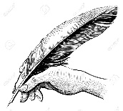
Sujet de rédaction : A l’occasion du 8 mars, journée de la femme, vous écrivez un article pour le journal de votre lycée sur les injustices dont sont encore victimes les femmes aujourd’hui. Dans cet article de vingt à vingt-cinq lignes :
- Vous dénoncez ces situations d’injustice en donnant au moins trois exemples précis choisis dans des domaines différents.
- Vous rappelez le combat des philosophes des Lumières contre l’injustice et l’héritage qu’ils ont légué aux générations qui leur ont succédé.
- Vous utilisez des procédés d’écriture pour convaincre vos lecteurs de la nécessité de poursuivre le combat contre ces injustices.

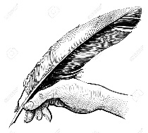
MA REDACTION…

………………………………………………………………………………………………………………………………………………………………………………………………………………………………………………………………………………………………………………………………………………………………………………………………………………………………………………………………………………………………………………………………………………………………………………………………………………………
………………………………………………………………………………………………………………………………………………………………………………………………………………………………………………………………………………………………………………………………………………………………………………………………………………………………………………………………………………………………………………………………………………………………………………………………………………………
………………………………………………………………………………………………………………………………………………………………………………………………………………………………………………………………………………………………………………………………………………………………………………………………………………………………………………………………………………………………………………………………………………………………………………………………………………………
………………………………………………………………………………………………………………………………………………………………………………………………………………………………………………………………………………………………………………………………………………………………………………………………………………………………………………………………………………………………………………………………………………………………………………………………………………………
………………………………………………………………………………………………………………………………………………………………………………………………………………………………………………………………………………………………………………………………………………………………………………………………………………………………………………………………………………………………………………………………………………………………………………………………………………………
………………………………………………………………………………………………………………………………………………………………………………………………………………………………………………………………………………………………………………………………………………………………………………………………………………………………………………………………………………………………………………………………………………………………………………………………………………………

